چرا باید در مسابقات شمشیربازی فریاد کشید

نوشته ی: ایگور چیراشنیا ترجمه: عباسعلی فاریابی

اخیرا در یکی از رویدادهای شمشیربازی ولی یک بازیکن جدید نزدم آمد. فرزند او جدیدا این ورزش را آغاز و هردوی آنها برای اولین بار با جو مسابقات برخورد می کردند. او از من پرسید: "چرا دخترها اینقدر جیغ وفریاد می کشند؟". او فکر می کرد که رفتار بعضی از بازیکن ها ناشایست بوده و به علت فریادهای هیجانی آنها باید جریمه یا تنبیه شوند.
درصورتی که شما برای اولین بار در میادین مسابقات شمشیربازی حاضر شده باشید شاید شما هم این اشتباه را بکنید و اینچنین داد و فریادهایی را به مثابه كج خلقي و حتي رفتار غير ورزشی تصور کنید! اما واقعیت این است که این گونه کنش دقیقا همان رفتار درست است، و در حقیقت چنین داد و فریادهایی باید مورد تشویق و حتی گاهی اوقات ترغیب هم بشود!
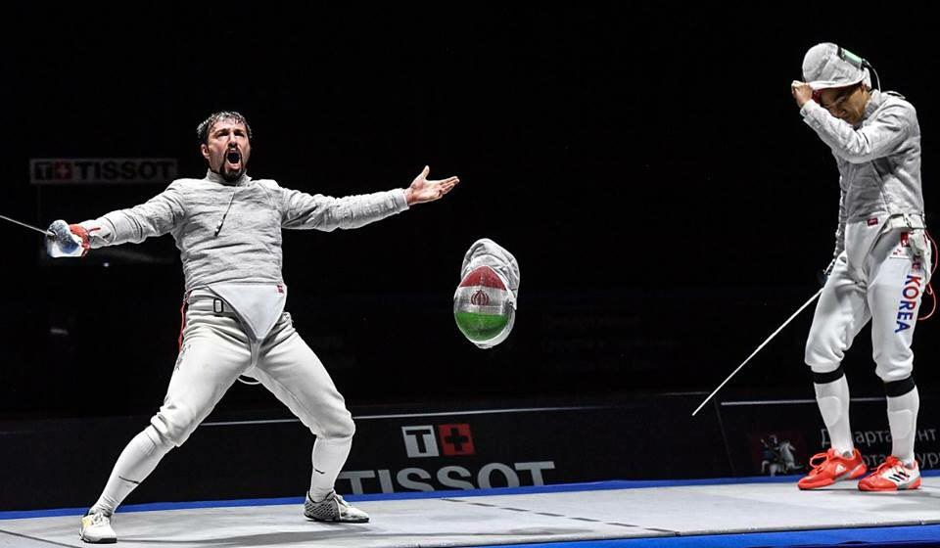
حالا ببینیم چرا!
چه کسانی در شمشیربازی جیغ و داد می کنند
قبل از عصر تکنولوژی مدرن و در طی دوره ی مسابقات شمشیربازی غیر الکتریک، شمشیربازان به منظور تحت تاثیر قرار دادن داور داد و فریاد می کردند. این روشی بود که شاید می توانست داور را متقاعد کرد که امتیاز را به بازیکن فریاد زننده بدهد.
با گذشت زمان و پیشرفت تکنولوژی باز این رفتارهای نمایشی، به عنوان یک تاکتیک موثر ادامه پیدا کرد. یک فریاد بجا هنوز می تواند تاثیر مناسبی روی نظر داور داشته باشد، البته بیشتر بستگی به غافلگیری و شوکه کنندگی آن دارد!
امروزه همه از نونهال 8 ساله تا پیشکسوت 80 ساله از حربه ی داد و فریاد بهره می گیرند! در سراسر جهان، در هر رده ی خاصی از مسابقات، بازیکنانی هستند که در مورد موضوع بخصوصی داد و فریاد راه می اندازند. از همه مهم تر، بعضی از مربیان از بازیکنان خود می خواهند که در تمرینات انفرادی خود نیز جیغ و داد کنند.
به عنوان یک تماشاچی، داد و فریاد کشیدن در حین بازی، ورزش شمشیربازی را هیجان انگیزتر می کند! بویژه در بازی های المپیک. آن علاوه برا اینکه می تواند بطور قابل ملاحظه ای لذت تماشا کردن آن را افزایش دهد بلکه همچنین می تواند تماشاچیان را درست مانند بازی های فوتبال یا هاکی درگیر نماید. آنها هنگام گل زدن جشن می گیرند، شما هم همین کار را می کنید، اینطور نیست! و در صورتی که بازیکنان جیغ و داد نکنند، بازی خسته و کسل کننده خواهد شد و از آن لذت نخواهید برد، درست است؟
چرا شمشیربازان داد و فریاد می کنند
همان گونه که استیل های مختلفی وجود دارد، دلیل های متعددی برای جیغ و داد شمشیربازان نیز هست:
1. برای کاهش تنش عصبی
بعضی از بازی های سخت فشار و تنش عصبی زیادی به شما وارد می کند، و برای به دست آوردن تنها یک امتیاز باید تمرکز بی نهایت زیادی داشته باشید. سپس بطور ناگهانی، درست وقتی که ضربه ای را می زنید به یک حس آرامش زا و نمایان کننده این دست آورد نیاز پیدا می کنید. بنابراین شما می توانید با این نوع داد و فریاد تنش عصبی ایجاد شده ی خود را تخلیه نمایید.
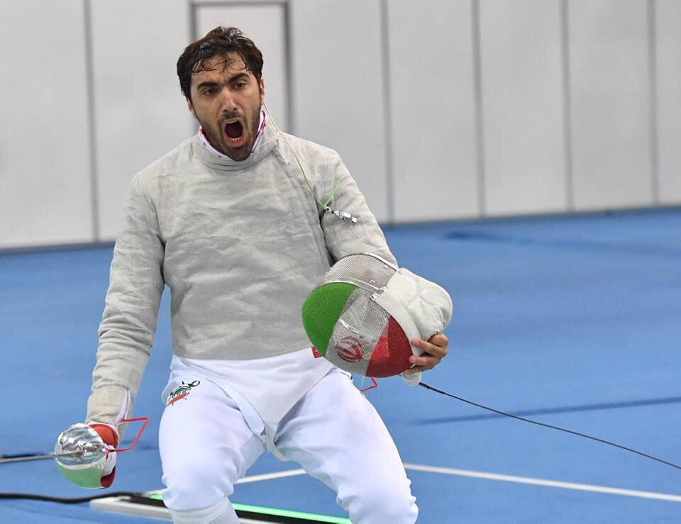
2. بازیافت حس اعتماد به نفس
گاهی اوقات بازیکن در یک بازی خاص یا در برابر یک حریف بخصوصی حس آرامش خود را از دست می دهد. او ممکن است پس از سپری شدن مدت زیادی از بازی هنوز هیچ ضربه ای را نزده باشد و پس از دریافت هر ضربه کمی بیشتر از حس اعتماد به نفس خود را هم از دست بدهد. آنگاه که بتواند ضربه ی دلخواه را بزند برای کسب مجدد حس اعتماد به نفس ، هیجان خود را با فریاد نشان می دهد تا اینکه مجددا بازی را به دست بگیرد.
یک فریاد خوب و به موقع به شما کمک می کند تا به خودتان انگیزه بدهد، درست مانند جمله های کوچک انگیزشی. گاهی شما می شنوید که بعضی از شمشیربازان جمله های را با خودشان تکرار می کنند مانند: "بجنب!"، "بله همین کارو بکن!"، " همینه، درسته!"، وغیره.
3. فریادهای هیجانی به کنترل اعصابتان کمک می کند
دقیقا مانند افزایش حس اعتماد به نفس، فریادهای هیجانی می تواند در جهت کنترل اعصاب، به شما کمک و شما را رلکس کند. همان گونه که فریاد می کشیم بدن ما افدرین، که آدرنالین نیز نامیده می شود، را آزاد می کند، ماده ای که انرژی مان را افزایش می دهد و هم در تمرکز و هم در رلکس شدن مان کمک فراوانی می کند.
4. فریاد به منظور جشن گرفتن
چه ضربه، ضربه ی پایانی باشد، یا اینکه ضربه ای باشد که پس چندین ضربه ی متوالی حریف اجرا شده باشد، یا اینکه امتیازی باشد که جهت و سرنوشت بازی را تغییر دهد، یا اینکه ضربه رجزخوانی باشد، همه و همه می تواند جزو دلایلی باشند که بازیکن را وادار به فریاد به منظور جشن گرفتن بنماید.
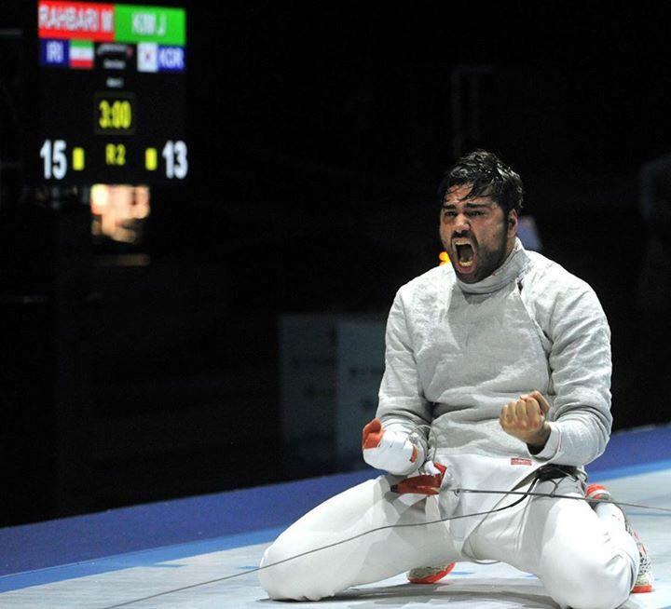

5. اثبات حضورتان روی پیست و خالی نکردن عرصه برای حریف
شما گاهی اوقات نیاز دارید به حریف نشان دهید که تا آخرین لحظه بازی به مبارزه ادامه خواهید داد، و هنوز به آخر خط نرسیده اید، و حتی اگر اختیار بازی دست حریف افتاده باشد ولی هرگز به او اجازه نخواهید داد که با شما به صورت تفریحی بازی کند.
6. داد و فریاد جهت تحمیل یک تاکتیک فکری
این امکان هم وجود دارد که با فریادهای هیجانی تاثیر دلخواهی را روی حریف بگذارید. حریف های با تجریه به سادگی می توانند با این تاکتیک مقابله کنند، اما حریف های کم تجربه تر احتمالا بیشتر تحت تاثیر قرار خواهند گرفت و با از دست دادن تمرکز خود این امتیاز ارزشمند را به شما خواهند داد.
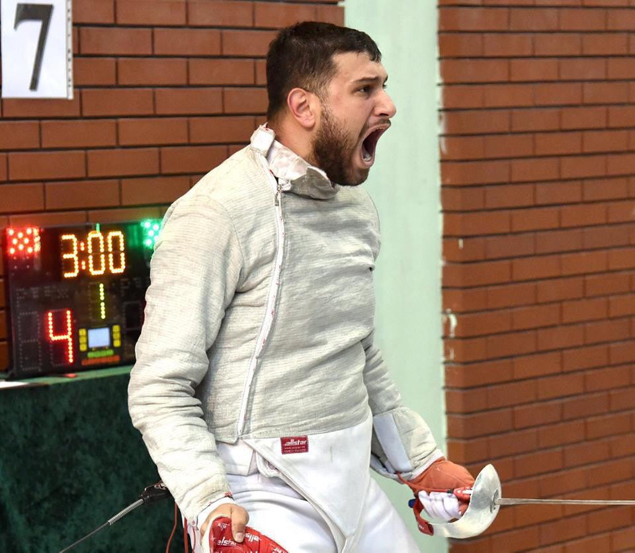
7. فریاد جهت تاثیر گذاشتن روی داور
داد و فریاد جهت تحمیل حق تقدم حرکت خود در فلوره و سابر بسیار متداول است. هر چقدر فکر کنیم که داوران می بایست قضاوت مثبتی داشته باشند و نباید تحت تاثیر داد و فریادها قرار بگیرند ولی فراموش نباید بکنیم که آنها انسانند و جایز الخطا، علاوه بر اینکه همه داوران سطح داوری یکسانی ندارند.
برای مثال، اگر گفته می شود که داوری دربرابر داد و فریاد بازیکن تحت تاثیر قرار می گیرد و معمولا به نفع بازیکن فریاد زننده امتیاز می دهد، حریف نیز ممکن است برای عقب نماندن، از این ترفند استفاده کند تا اینکه داور همان دید را نسبت به او هم داشته باشد! هر چقدر ما خواسته باشیم چنین تصوری را نداشته باشیم ولی چنین حالت هایی ناگذیرند و گاهی اوقات رخ می دهد.
برای بعضی بازیکنان داد وفریاد تنها بعنوان حربه ای برای تخلیه روحی و روانی و از بین بردن تنش عصبی و فیزیکی در بازی استفاده می شود، بخصوص وقتی که امتیازها نزدیک به هم باشد یا اینکه سطح بازی دو بازیکن برابر باشد. درست مانند موقعی که انگشت پای تان به جایی برخورد کند و شما مجبورید به سبب درد فریاد بکشید. این روشی است برای کاهش فشار و رلکس شدن می باشد. داد زدن در یک بازی با فشار زیاد می تواند به شما کمک کند که خیلی سریع و راحت استرس خود را از بین برده و در جهت تمرکز و برگشت مجدد به بازی یاری نماید.
چه زمانی دادو فریاد در شمشیربازی مناسب نیست
بطور کلی فریاد کشیدن به روی حریف درست نیست. معمولا شمشیربازان پشتشان را به حریف می کنند سپس داد می کشند، به این منظور که داد و بیدادشان به کسی لطمه نزند.
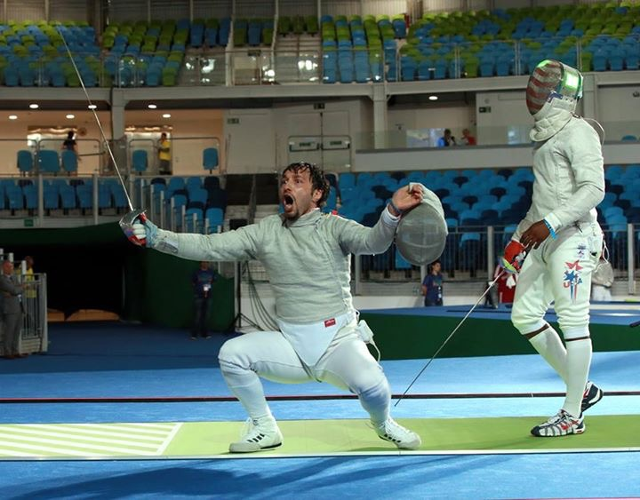
همچنین اغلب شمشیربازان در بازی های تمرینی داد و بیداد نمی کنند و احساسات خود را برای مسابقات ذخیره می کنند. تمرین معمولا برای تقویت روابط اجتماعی و توسعه ی مهارت های شمشیرباز در نظر گرفته می شود.
شما می توانید با داد و بیداد خود با حریف مناظره کنید، اما گفتن مطالبی رو در روی حریف، مانند صدا زدن نامش یا قلدری کردن کاملا محکوم است. هنگامی که در یک مسابقه نونهالان زیر 14 سال شرکت کرده بودم بازیکنی را دیدم که به حریف می گفت: "آهای، بازنده!" (یا چیزی مشابه این). او بلافاصله با یک کارت زرد توسط داور جریمه شد، من هم کاملا مخالف برخورد وی بودم.
معمولا آنچه شمشیربازان با فریاد رو زبان خود جاری می کنند تنها فریادی است بدون معنی، و گاهی اوقات تنها کلماتی که به کار می برند عبارتند از: "بله!"، "یااااا"، "همینه!" یا چیزهایی شبیه آن که تنها برای بیان احساسات به کار می رود.
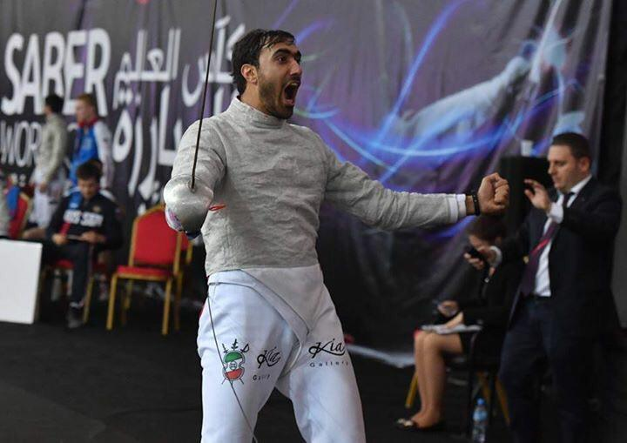
همچنین در صورتی که از نظر امتیازی خیلی جلوتر از حریف باشید، فریادهای مکرر شما یک نوع حرکت غیر ورزشی به حساب می آید. این نوع برخورد بدین معنی خواهد بود که به حریف تان گوشزد می کنید که چقدر از او بهترید. در چنین وضعیتی فریاد کشیدن تنها برای امتیاز پایانی یا بازی پایانی تیمی مناسب خواهد بود.
بسیاری از بازیکنان با تجربه به هیچ وجه در بازی با حریف های جوان تر فریاد نمی کشند، صرفا به دلیل این که برای فاصله سنی و نوآموز بودن شان احترام قائل می شوند.
از آنجایی که در رابطه با طول مدت فریاد کشیدن یا یک فریاد موجه و قابل قبول، هیچ قانون خاصی وجود ندارد، شما باید بطور حسی یک قانون معقول خاصی برای خودتان داشته باشید. در صورتی که می بینید فریاد تان برای حریف توهین آمیز می باشد، بنابراین این کار را نکنید! هرگاه احساس کردید در صورت درخواست ویدیو، ممکن است حرکت به نفع تان نباشد، بنابراین اصلا این کار را نکنید!
با احترام فریاد بکشید
داد و فریاد کشیدن بخش مهمی از شمشیربازی را تشکیل می دهد. مربیان بسیاری فریاد کشیدن را بعنوان یکی از بخش های مهم برنامه تمرینی خود می دانند. آنها به شاگردان نوجوانان خود می آموزند که چگونه آنرا به درستی اجرا کنند تا به راحتی بتوانند تنش عصبی خود را تخلیه و تمرکز و حس اعتماد به نفس خود را دوباره به دست آورند. من شمشیربازان فراوانی را دیدیم که فصل مسابقات خود را درست مانند یک موش آغاز کرده اند ولی در پایان فصل آنچنان با فریاد های شان حریف ها را مرعوب خود می کردند و به خودشان روحیه و انرژی مضاعف می دادند.
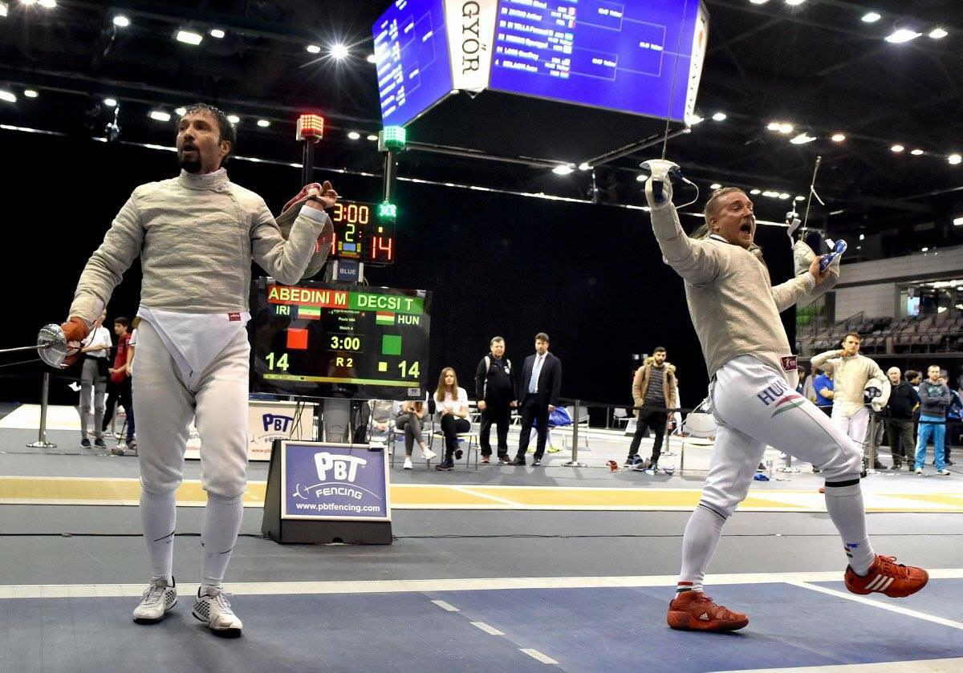
به عنوان یک شمشیرباز فراگیری و تجربه کردن مطالب گوناگون در طی پروسه رشد و تکامل جهت قهرمانی، ارزش فراوانی دارد. و در صورتی که فرزندتان در حین فراگیری شمشیربازی در تمرینات خود شروع به داد و فریاد کرد، بهیچ عنوان او را نکوهش نکنید! برای بعضی شمشیربازان این راهبرد شیوه ای است بسیار عالی برای توسعه و تقویت تمرکز ذهنی شان می باشد.

